Sistemas de numeración avanzados

En esta tarea se pretende aplicar los conceptos de sistemas de numeración, codificación y cálculo de almacenamiento en contextos más complejos, relacionados con imágenes, sonido y vídeo.
  - Actividad 1.4 – Marco Valiente Rodríguez

Ejercicio 1
Utilizando la tabla de código ASCII, convierte a sistema binario las siguientes palabras.
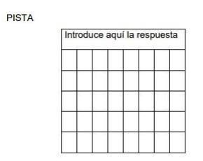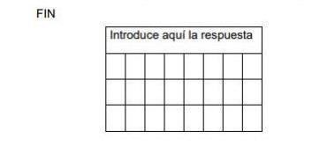

PISTA | INTRODUZCA AQUÍ LA RESPUESTA
P | 0 | 1 | 0 | 1 | 0 | 0 | 0 | 0
I | 0 | 1 | 0 | 0 | 1 | 0 | 0 | 1
S | 0 | 1 | 0 | 1 | 0 | 0 | 1 | 1
T | 0 | 1 | 0 | 1 | 0 | 1 | 0 | 0
A | 0 | 1 | 0 | 0 | 0 | 0 | 0 | 1

FIN | INTRODUZCA AQUÍ LA RESPUESTA
F | 0 | 1 | 0 | 0 | 0 | 1 | 1 | 0
I | 0 | 1 | 0 | 0 | 1 | 0 | 0 | 1
N | 0 | 1 | 0 | 0 | 1 | 1 | 1 | 0

Ejercicio 2

Utilizando la tabla de código ASCII, convierte a texto las siguientes secuencias de bit.
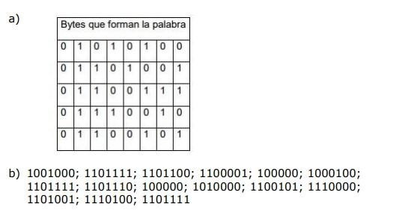

Tigre | USE ESTOS BYTES PARA FORMAR UNA PALABRA
T | 0 | 1 | 0 | 1 | 0 | 1 | 0 | 0
i | 0 | 1 | 1 | 0 | 1 | 0 | 0 | 1
g | 0 | 1 | 1 | 0 | 0 | 1 | 1 | 1
r | 0 | 1 | 1 | 1 | 0 | 0 | 1 | 0
e | 0 | 1 | 1 | 0 | 0 | 1 | 0 | 1

- 01001000; 01101111; 01101100; 01100001; 00100000; 01000100; 01101111; 01101110; 00100000; 01010000; 01100101; 01110000; 01101001; 01110100; 01101111
Así son al ser escritos en 8 bits (8 ceros y unos). Lo que permite su visualización más fácil.
La palabra es:
H | o | l | a |  | D | o | n |  | P | e | p | i | t | o

Ejercicio 3




Calcula el tamaño de las siguientes imágenes.
0483

SISTEMAS INFORMÁTICOS

MP_

0483

–

INTRODUCCIÓN A LOS SISTEMAS

INFORMÁTICOS

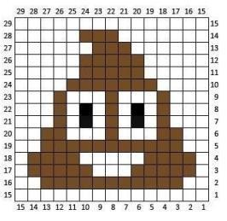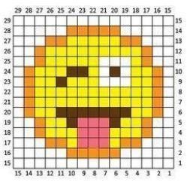

- Sabemos el tamaño de la imagen 1, por lo que tenemos que ver cuantos bits necesitamos para escribir todos los colores. Los colores son: Marrón, Negro, Blanco. Se necesitan solo 2 bits para escribir los colores, ya que es cabe en 2² bits.

Por tanto, el tamaño en bits es: 15x15x2 bits

- Sabemos el tamaño de la imagen 2, por lo que tenemos que ver cuantos bits necesitamos para escribir todos los colores. Los colores son: Naranja, Marrón, Amarillo, Rosa, Blanco. Para 5 colores, se necesitarían usar 2³ bits, ya que no caben en menos.

Por tanto, el tamaño en bits es: 15 x 15 x 3 bits.

Ejercicio 4

Si realizamos una foto con nuestra cámara digital de 12 Mpx, suponiendo que la profundidad de color es de 24 bits, ¿qué tamaño ocupara dicha foto?

La foto ocuparía un total de: 12 x 10⁶ x 24 bits.

Ejercicio 5

Una película está formada por 25 imágenes por segundo. Cada una de estas imágenes tiene una resolución de 1920 x 1080 pixels. Si además la definición de color de cada uno de estos pixeles es de 24 bits. Cuánto ocupará la grabación de un video de 15 segundos de la película con un sonido estéreo, con calidad 32 bits y 22 KHz.

El tamaño de una imagen es: 1920 x 1080 x 24 bits
Tiene con 25 fps y 15 segundos de duración: 25 x 15 imágenes
El tamaño del video completo es: 1920 x 1080 x 24 x 25 x 15 bits

El audio es estéreo, y tiene 32 bits y 22000 Hz. Este dura 15 segundos.
El tamaño del audio completo es: 2 x 32 x 22000 x 15 bits

El tamaño total, video y audio, es: [(1920 x 1080 x 24 x 25 x 15) + (2 x 32 x 22000 x 15)] bits.

Ejercicio 6

Tenemos un video de 1 minuto y medio grabado a una resolución 1280×720 y 16 bits de profundidad de color a 24 fps con sonido estéreo de 32 bits de calidad con frecuencia de 48 kHz. ¿Cuánto ocupa todo el video?

1 minuto y medio son 90 segundos.
Una imagen tiene resolución de: 1280 x 720 x 16 bits.
Hay un total de 24 x 90 imágenes.
El tamaño del video es: 24 x 90 x 1280 x 720 x 16 bits

El audio tiene estéreo, 32 bits de calidad y una frecuencia de 48000 Hz. El video dura 90 segundos.
El audio tiene un tamaño de: 2 x 32 x 48000 x 90 bits.

Por lo tanto, el tamaño total del vídeo es: [(1280 x 720 x 16 x 24 x 90) + (2 x 32 x 48000 x 90)] bits

Ejercicio 7

Un GIF animado está formado por 60 imágenes con una resolución de 800 × 600 píxeles y una profundidad de color de 8 bits por píxel. Calcula el tamaño total del archivo en bruto (sin compresión), expresándolo en bytes, kilobytes y megabytes.

SISTEMAS INFORMÁTICOS

MP_

0483

–

INTRODUCCIÓN A LOS SISTEMAS

INFORMÁTICOS

El Gif tiene 60 imágenes y una resolución de 800 x 600 con 8 bits por pixel.
El tamaño es, por tanto: 60 x 800 x 600 x 8 bits.

Sin embargo, nos preguntan por sus valores en bytes, kilobytes y megabytes.
En bytes: (60 x 800 x 600 x 8)/8 = 60 x 800 x 600 B
En kilobytes: (60 x 800 x 600)/1080 kB
En megabytes: (60 x 800 x 600)/1080² MB

Ejercicio 8

Un archivo de audio mono a 96 KHz y 24 bits de profundidad ocupa 50 MB. Calcula la duración aproximada de la grabación.

Un audio tiene 96000 Hz, 24 bits de profundidad. No es estéreo, pero es mono. Ocupa 50 MB. Tenemos que su duración es una incógnita D.

Tenemos que: (D x 24 x 96000)/1080² MB = 50 MB
La duración del video, por tanto, será: D = 50 x 1080² / (24 x 96000) s (segundos)
Esto es: 25,3125 segundos.

Ejercicio 9

Una fotografía de 4000 × 3000 píxeles con 24 bits de color ocupa 34,3 MB. Si al guardarla en formato JPEG su tamaño se reduce un 90%, ¿cuánto pesará el archivo final?

Ejercicio 10

Una plataforma de streaming emite un vídeo con resolución Full HD (1920 × 1080 píxeles), a 30 fotogramas por segundo, con una profundidad de color de 24 bits por píxel y sonido estéreo a 48 KHz. Calcula el tamaño de un fotograma en total, el tamaño de un segundo de vídeo incluyendo el audio. Convierte éste último a megabytes por segundo y megabytes por minuto.

